**Mt 16, 24-25**

*Jezus rzekł do swoich uczniów: Jeśli ktoś chce pójść za Mną, niech się zaprze samego siebie, niech weźmie krzyż swój i niech Mnie naśladuje. Bo*

*kto chce zachować swoje życie, straci je; a kto straci swe życie z mego powodu, znajdzie je.*

Być chrześcijaninem to nie jest możliwe o własnych siłach. Być chrześcijaninem nie oznacza jedynie „być człowiekiem przyzwoitym”. Być chrześcijaninem oznacza być zanurzonym w Duchu Świętym, aby zaakceptować i nosić swój krzyż z podniesioną przyłbicą. Niesienie krzyża to nie słodkie ciastko, ale gorzkie lekarstwo.

Czy znasz krzyż swojego życia? Czy akceptujesz go? **Pomódl się:** Jezu, dziękuję Ci za krzyż Twojego życia. Dziękuję za krzyż mojego życia.

**6 sierpnia 2022, sobota – święto Przemienienia Pańskiego**

Dn 7,9-14; Ps 97,1-9; Łk 9,28b-36

**CHODZIĆ W DUCHU ŚWIĘTYM,**

**TO ODKRYĆ MIEJSCA STRATEGICZNE W SWOIM ŻYCIU**

**Łk 9, 28b-29**

*Jezus wziął z sobą Piotra, Jana i Jakuba i wyszedł na górę, aby się modlić. Gdy się modlił, wygląd Jego twarzy się odmienił, a Jego odzienie stało się lśniąco białe. A oto dwóch mężów rozmawiało z Nim. Byli to Mojżesz i Eliasz. Ukazali się oni w chwale i mówili o Jego odejściu, którego miał dokonać w Jerozolimie.*

Modlitwa jest miejscem przemiany Jezusa, ale także i każdego człowieka. Modlitwa jest miejscem przemiany naszego życia. Na modlitwie możemy otrzymać siły do walki o sprawy najważniejsze w naszym życiu. Modlitwa może być miejscem strategicznym naszego życia, jeśli oddamy stery naszego życia w ręce Jezusa.

Czy odkryłeś miejsce strategiczne w swoim życiu? Czy modlitwa jest miejscem przemiany twojego życia? **Pomódl się:** Jezu, dziękuję Ci za dar modlitwy w moim życiu. Dziękuję za dar wiary.

|  |  |  |
| --- | --- | --- |
| [Opis: http://ts3.mm.bing.net/th?id=H.4735971083880562&pid=1.9](http://www.bing.com/images/search?q=foska&view=detail&id=1AFDCB8C165443400EF8A0082A0C7AAFF792C142&first=61&FORM=IDFRIR) | Opracowała: Jolanta Prokopiuk, korekta: Elżbieta i Grzegorz Kowalewscy, ilustracje: Marta Stańco, skład: Mariusz Stańco. Asystent kościelny – ks. Wojciech Jaśkiewicz.  Wspólnota Domowego Kościoła Ruchu Światło – Życie „On Jest” | **Opis: C:\Users\Mariusz\Desktop\Faith\Rozwazania\QR code lectio.jpeg** |
| **Teksty do medytacji znajdują się na stronie:** [**www.onjest.pl/slowo**](http://www.onjest.pl/slowo)  **Zachęcamy do korzystania z metody czytania i rozważania Słowa Bożego Lectio Divina i rozważań dostępnych na stronie internetowej oraz w formie aplikacji na urządzenia z systemami Android, Apple (kod QR obok), jak również czytniki e-book** | |

**CHODZIĆ W DUCHU ŚWIĘTYM**

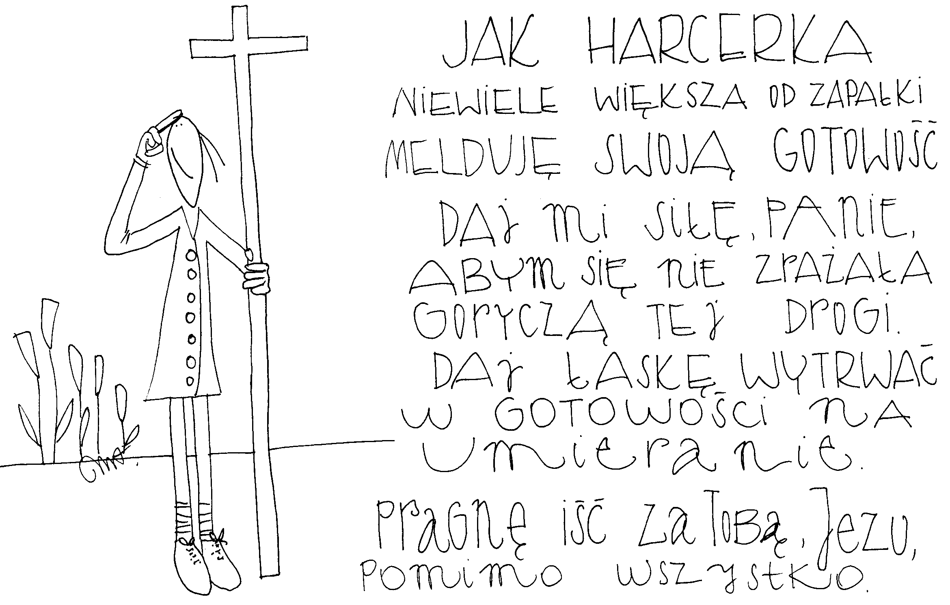

**31 lipca 2022, niedziela** Koh 1,2;2,21-23; Ps 95,1-9; Kol 3,1-5.9-11; Łk 12,13-21

**CHODZIĆ W DUCHU ŚWIĘTYM,**

**TO DEMASKOWAĆ CHCIWOŚĆ**

**Łk 12, 15**

*Powiedział też do nich: „Uważajcie i strzeżcie się wszelkiej chciwości, bo nawet gdy ktoś ma wszystkiego w nadmiarze, to życie jego nie zależy od jego mienia”.*

Można byłoby zadać sobie pytanie: Dlaczego chciwość jest niebezpieczna? Chciwość to postawa, która sprawia, że rzeczy materialne stają się dla człowieka ważniejsze od osób. Chciwiec bardziej „kocha” pieniądze niż ludzi. W konsekwencji staje się niewrażliwy na los i na potrzeby bliźnich. Nie jest w stanie nikomu pomóc w bezinteresowny sposób. Ważne jest, abyśmy demaskowali najmniejsze objawy chciwości w swoim życiu. Aby chciwość nie zniszczyła naszego życia.

Czy potrafisz demaskować chciwość w swoich wyborach? Czy jesteś człowiekiem hojnym? **Pomódl się:** Jezu, dziękuję Ci za Twoją hojność. Dziękuję, że uczysz mnie hojności.

**1 sierpnia 2022, poniedziałek** Jr 28,1-17; Ps 119,29-102; Mt 14,13-21

**CHODZIĆ W DUCHU ŚWIĘTYM, TO PRZYJĄĆ SWOJE JARZMO**

**Jr 28, 13-14**

*Pan skierował do Jeremiasza następujące słowo: „Idź i powiedz Chananiaszowi: Tak mówi Pan: Połamałeś jarzmo drewniane, lecz przygotowałeś zamiast niego jarzmo żelazne. Tak bowiem mówi Pan Zastępów, Bóg Izraela: Wkładam jarzmo żelazne na kark wszystkich tych narodów, aby służyły Nabuchodonozorowi, królowi babilońskiemu, i były mu poddane; także dzikie zwierzęta mu poddaję”.*

Jarzma, które człowiek może nosić są różne. Jarzmo to uciążliwość życia, która jest nam potrzebna do wewnętrznego zahartowania. Jarzmo to trud prowadzący do zmiany naszego życia, aby miało właściwy smak. Ważne jest, abyśmy zaakceptowali nasze jarzmo i odkryli jego błogosławieństwo. Potrzebujemy dziękować Bogu za swoje jarzmo, abyśmy wzrastali w zaufaniu do Niego.

Czy wiesz co jest jarzmem twojego życia? Co z nim robisz? **Pomódl się:** Jezu, dziękuję za jarzmo mojego życia. Dziękuję, że moje jarzmo pozwala mi dorastać do nowych wyzwań.

**2 sierpnia 2022, wtorek** Jr 30,1-22; Ps 102,16-29; Mt 14,22-36

**CHODZIĆ W DUCHU ŚWIĘTYM,**

**TO SPOGLĄDAĆ NA SWOJE ŻYCIE OCZAMI WIARY**

**Jr 30, 12-15**

*Dotkliwa jest twoja klęska, nieuleczalna twoja rana. Nikt się nie troszczy o twoją sprawę, nie ma lekarstwa, by cię uzdrowić. Wszyscy, co cię kochali, zapomnieli o tobie, nie szukają już ciebie, gdyż cię dotknąłem, tak jak się rani wroga, surową karą. Przez wielką twą nieprawość pomnożyły się twoje grzechy. Dlaczego krzyczysz z powodu twej rany, że ból twój nie da się uśmierzyć? Z powodu twej wielkiej nieprawości i licznych twoich grzechów to ci uczyniłem.*

Potrzebujemy być wrażliwi na Boże wezwania i napomnienia. Wielokrotnie nie potrafimy ich właściwie odczytać. Będziemy winić wszystkich dookoła, ale nie zobaczymy, że to my jesteśmy wezwani do nawrócenia. Bóg oczekuje od nas zaufania i posłuszeństwa, ponieważ jest to droga konieczna do wzrostu. Trudne sytuacje, choroby nie są przypadkowe. Potrzebujemy spoglądać na swoje życie oczami wiary.

Czy prosisz Jezusa o „oczy wiary”? Czy potrafisz spoglądać na swoje trudne wydarzenia oczami wiary? **Pomódl się:** Jezu, dziękuję Ci za „oczy serca”. Dziękuję za dar nawracania się.

**3 sierpnia 2022, środa** Jr 31,1-7; Ps: Jr 31,10-13; Mt 15,21-28

**CHODZIĆ W DUCHU ŚWIĘTYM,**

**TO UCZYĆ SIĘ POSŁUSZEŃSTWA**

**Jr 31, 2-4**

*Tak mówi Pan: Znajdzie łaskę na pustyni naród, co wyszedł cało spod miecza; Izrael pójdzie do miejsca swego odpoczynku. Pan się mu ukaże z daleka: Ukochałem cię odwieczną miłością, dlatego też podtrzymywałem dla ciebie łaskawość. Znowu cię zbuduję i będziesz odbudowana, Dziewico-Izraelu! Przyozdobisz się znów swymi bębenkami i zaczniesz tańce pełne wesela.*

Radość jest owocem posłuszeństwa. Posłuszeństwa Bogu żywemu człowiek uczy się przez cierpienie. Taka była droga Jezusa: *Nauczył się posłuszeństwa przez to co wycierpiał* (Hbr 5,8). Pragnijmy radości, ale pragnijmy także posłuszeństwa okazywanego Bogu żywemu.

Czy prosisz Jezusa o posłuszeństwo Jego słowu? Czy jesteś człowiekiem radości? Kiedy ostatnio cieszyłeś się, śmiejąc się aż do bólu brzucha? **Pomódl się:** Jezu, dziękuję Ci za dar posłuszeństwa. Dziękuję za posłuszeństwo, które prowadzi do radości.

**4 sierpnia 2022, czwartek** Jr 31,31-34; Ps 51,12-19; Mt 16,13-23

**CHODZIĆ W DUCHU ŚWIĘTYM,**

**TO WZRASTAĆ W CZYSTOŚCI SERCA**

**Ps 51, 12-13**

*Stwórz, Boże, we mnie serce czyste i odnów we mnie moc ducha. Nie odrzucaj mnie od swego oblicza i nie odbieraj mi świętego ducha swego.*

Czystość serca nie jest skutkiem jednorazowej decyzji. Jest długotrwałym zadaniem, które realizuje się przez całe życie. Jest to walka, która codziennie toczy się w sercu człowieka: walka przeciw siłom zła, które chcą oderwać człowieka od Boga, a działają zarówno od zewnątrz, jak i wewnątrz ludzkiego „ja”. To zadanie możliwe do zrealizowania tylko mocą Jezusa. Czyste serce pozwala widzieć tak jak widzi Bóg.

Czy modlisz się o czyste serce dla siebie? Czy prosisz Jezusa o Jego wsparcie i Jego moc? **Pomódl się:** Jezu, dziękuję Ci za dar czystego serca. Dziękuję, że wspierasz mnie w walce o czyste serce.

**5 sierpnia 2022, piątek** Na 2,1.3;3,1-7; Ps: Pwt 32,35-41; Mt 16,24-28

**CHODZIĆ W DUCHU ŚWIĘTYM,**

**TO PRZYJMOWAĆ GORZKIE LEKARSTWA**